ゼニス、輝くゴールドをちりばめた新作
「デファイ スカイライン スケルトン ブティック エディション」を発表

2023年6月1日 ル・ロックル - ゼニスは、年初にデビューした「デファイ スカイライン スケルトン」をより進化させます。グレーとゴールドのコントラストを加えた、世界で初めてかつ唯一である1/10秒表示のインジケーターを搭載したスケルトンウォッチのブティック エディションを発表します。

「デファイ スカイライン スケルトン」は、単なるスケルトンウォッチではなく、スケルトンウォッチの世界にまったく新しいデザイン言語をもたらしました。1969年に発表された、頑強で比類のない未来志向のタイムキーパーという「デファイ」の揺るぎない伝統を受け継ぐ「デファイ スカイライン」コレクション。コンマ1秒が決定的な意味を持つ、かつてないスピードで動き続ける世界に向けて考案されたコレクションです。ブティック限定エディションとして、グレーとシルバーにゴールドのハイライトが際立つ、新しい豊かな色彩の「デファイ スカイライン スケルトン」が登場します。

建造物と光が絶え間なく交錯する現代の都市景観から着想を得た「デファイ スカイライン スケルトン」は、オープンな文字盤と、スケルトン構造の高振動自動巻エル・プリメロをシームレスに一体化させています。スケルトンウォッチではめったに見られない、完璧なシンメトリーのオープンな文字盤は、1960年代のゼニスの「ダブルZ」ロゴを彷彿とさせる、4つの点を結んだ星の形をしています。ブティック エディションでは、シルバーグレーの文字盤に、ダークカラーのチャプターリング、スーパールミノバを塗布したゴールドプレート加工のバトン アワーマーカー、視認性に優れた針を備えています。6時位置で常に動き続ける1/10秒単位のセコンドカウンターは、一定の単位で着実にジャンプし、10秒で1回転します。この前例のない機能は、新世代の高振動自動巻エル・プリメロ キャリバーだけのものです。

1960年代の初期「デファイ」の腕時計モデルに見られるユニークな八角形の形状を進化させた、「デファイ スカイライン スケルトン」の角張ったスチール製ケースは、先駆モデルと同じ堅牢性と耐久性に優れたDNAを受け継ぎながらも、よりエッジの効いた構築的なデザインとなっています。くっきりとしたエッジを備えた41mmのステンレススチール製ケースに配されたファセット加工ベゼルは、初期の「デファイ」モデルのベゼルから着想を得たもので、アワーマーカーの延長として配置された12面でリニューアルされています。可能な限り広い範囲での活動と状況における性能に重点を置き、星のエンブレムが装飾されたねじ込み式リューズは、10気圧（100ｍ）防水を備えています。

サファイアクリスタルのケースバックからだけでなく、オープンな文字盤からも見えるのが、スケルトン化された高振動自動巻エル・プリメロ キャリバー 3620 SK。1/10秒の精度を誇るエル・プリメロ 3600 クロノグラフと同じ構造で製作されたこの自社製自動巻ムーブメントは、5Hz（毎時36'000振動）で鼓動する脱進機から1/10秒針が直接駆動されている様子を確認することができます。つまり、これによってコンマ数秒単位での表示が可能になっていることが分かります。また、精確な時刻設定のための秒針停止機構も付属しています。星をモチーフにした双方向ローターを備えた自動巻機構は、その性能を効率的に発揮し、約55時間のパワーリザーブを実現しています。デファイ スカイライン スケルトン ブティック エディションでは、ムーブメントが輝くロジウムグレートーンで仕上げられています。

デファイ スカイライン スケルトン ブティック エディションは、世界各国のゼニス ブティックおよびオンラインブティックにて販売されます。

ゼニス：TIME TO REACH YOUR STAR.

ゼニスの存在意義。それは人々を勇気づけ、あらゆる困難に立ち向かって、自らの夢を叶える原動力となることです。1865年の創立以来、ゼニスはスイス初となる垂直統合型のウォッチマニュファクチュールとなり、その作品は歴史的な英仏海峡の横断を成功させたルイ・ブレリオから始まり、成層圏からのフリーフォールという記録的偉業を成し遂げたフェリックス・バウムガートナーに至るまで、大志を抱いて、不可能を可能とするために困難に挑み続けた偉人たちからの支持を得ています。ゼニスはまた、先見性と先駆性を備えた女性たちにもスポットライトを当て、こうした女性たちの功績を称えるとともに、女性たちが自分の経験を共有し、他の人たちにも夢を叶えてもらうよう刺激を与えるプラットフォーム「DREAMHERS」を作り出しました。

イノベーションの星を掲げるゼニスは、同社のすべてのウォッチに、自社開発製造のムーブメントを搭載しています。1969年に世界初の自動巻クロノグラフ キャリバー エル・プリメロ を発表して以来、ゼニスは高振動の精度を追求し続けており、最新のクロノマスター コレクションでは1/10秒の精度、デファイ コレクションでは1/100秒の精度で、計測することを可能にしました。技術革新は責任であると考えるゼニスは、ゼニス HORIZ-ONの 取り組みによってブランドのインクルージョン＆ダイバーシティ、サスティナビリティ、従業員のウェルビーイングに対する社会的責任を約束します。1865年の創業以来、スイスの時計製造の未来をリードするゼニスは、新たな高みを目指して、悠久の時そのものに挑戦する人々とともに歩んで行きます。今こそ、最も高い、あなたの星をつかむ時ではないでしょうか。

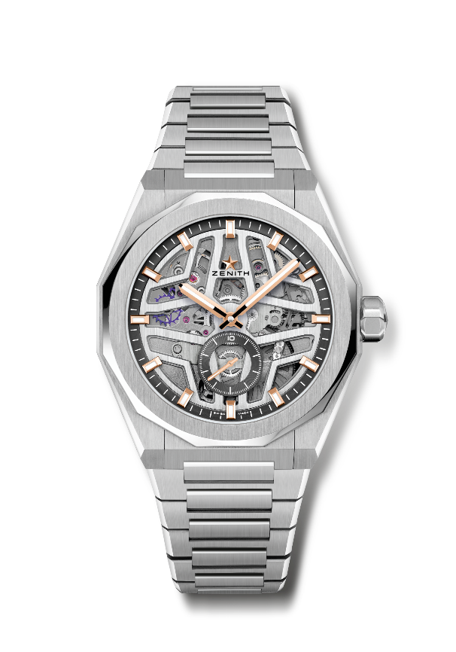
デファイ スカイライン スケルトン ブティック エディション
リファレンス：03.9300.3620/80.I001

特長：エル・プリメロ3針ウォッチ。高振動表示：1/10秒。6 時位置にサブダイアル。シリコン製のアンクルとガンギ車。ねじ込み式リューズ。交換可能なストラップシステム。
ムーブメント：エル・プリメロ 3620 SK、自動巻ムーブメント
振動数：毎時36,000振動 – 5 Hz
パワーリザーブ：約55時間
機能：中央に時針と分針。6時位置に1/10秒を計測する文字盤
仕上げ： サテン仕上げを施した特別なローター
税込価格：1,408,000円
素材：ステンレススチール
防水機能：10気圧
ケース：41 mm
文字盤：スケルトン加工
アワーマーカー：ゴールドプレート加工、ファセットカット、スーパールミノバ SLN C1 塗布
針：ゴールドプレート加工、ファセットカット、スーパールミノバ SLN C1 塗布
ブレスレット＆バックル：ステンレススチール製ブレスレット。星空が描かれたブラックラバーのセカンドストラップ。ステンレススチール製フォールディングバックル。

